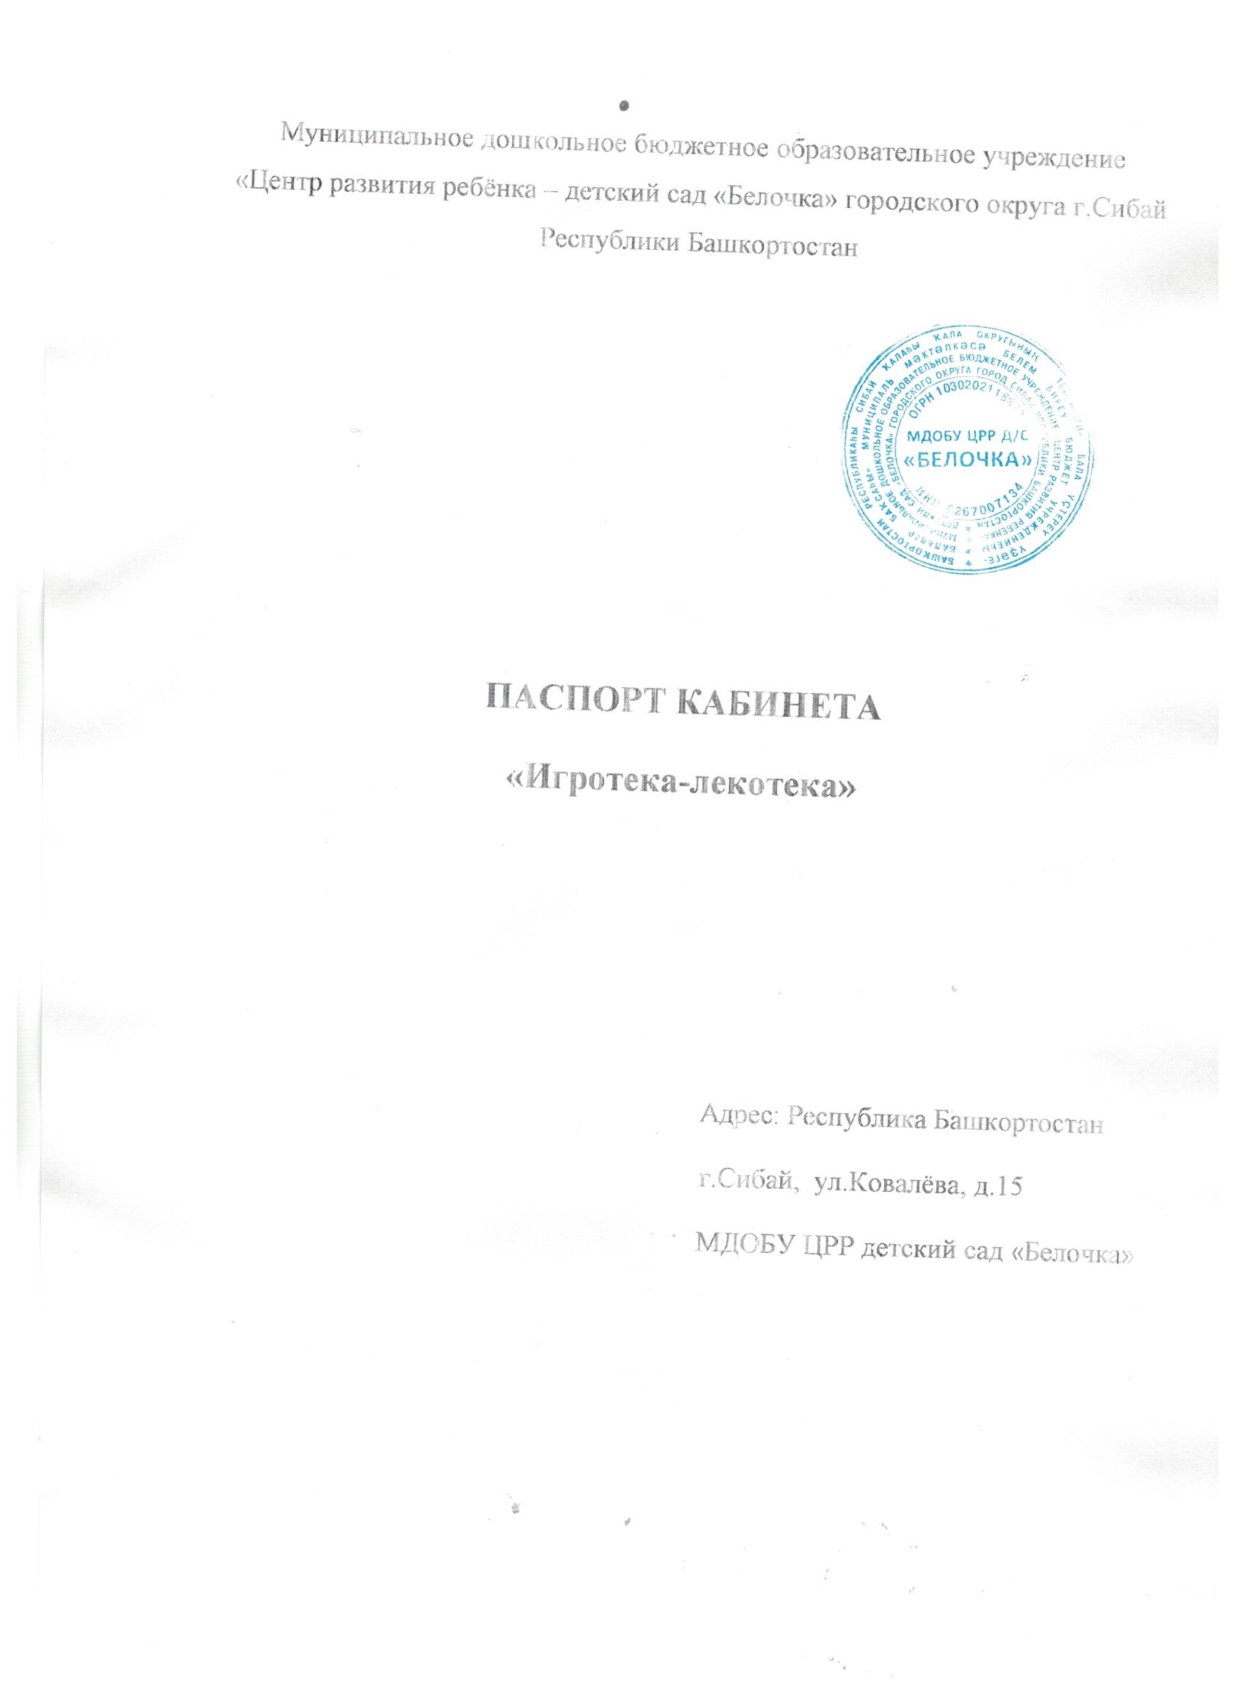

СОДЕРЖАНИЕ

- Цель и задачи деятельности кабинета «Игротека-лекотека»
- Общая характеристика помещения
  - Оборудование кабинета «Игротека-лекотека»
  - Дидактические пособия по основным направлениям работы
- Документация специалистов кабинета «Игротека-лекотека»
- Методическая литература
- Технические средства обучения
- Оборудование по технике безопасности
- График работы кабинета «Игротека-лекотека»

- Цель деятельности кабинета «Игротека-лекотека»
- своевременное выявление и преодоление отклонений в речевом и познавательном развитии дошкольника
Задачи:
- осуществление диагностики речевого и познавательного развития детей;
- профилактика отклонений в речевом и познавательном развитии детей на основе раннего выявления речевых и когнитивных отклонений;
- определение и реализация индивидуального плана коррекции и компенсации речевого дефекта и когнитивной сферы, с учётом его структуры и индивидуально-личностных особенностей ребёнка;
- осуществление взаимодействия всех субъектов коррекционно-образовательного процесса детей с нарушением речевого и познавательного развития.
2. Общая характеристика помещения
Игровая зона представлена для организации предметных и сюжетно-ролевых игр. Пол игровой зоны застелён ковром, поэтому дети могут играть сидя.
Есть коррекционная зона или зона развивающих игр. Здесь размещены различные игры на развитие сенсомоторных процессов, дидактические игры, развивающие познавательные процессы, шнуровки, мозаики, пазлы, игры с сыпучими материалами. Дети сами выбирают игру или игру предлагает педагог с учётом индивидуальных потребностей воспитанника. Игры предназначены как для индивидуальной, так и для групповой работы. Дети играют, выполняют задания, конструируют сидя за столом или в игровом уголке. В зоне отдыха находится аудио-проигрыватель.
4. Методическая литература
1. Ребёнок третьего года жизни. Пособие для родителей и педагогов / Под ред.С.Н.Теплюк.-М.:МОЗАИКА-СИНТЕЗ, 2011
2. Ильина С.К. Лекотека в ДОУ. Организация, документация. – М.: ТЦ Сфера, 2011
3. Кретова М.А. Забавные рассказы для старших дошкольников. –М.: ТЦ Сфера, 2016
4. И.Ю. Оглоблина, С.Ю. Танцюра. Логопедический массаж: игры и упражнения для детей раннего и дошкольного возраста. –М.: ТЦ Сфера, 2016.
5. С.Е. Большакова. Формирование мелкой моторики рук: Игры и упражнения. –М.: ТЦ Сфера, 2015.
6. В.Н. Чернякова. Игровые технологии формирования звукопроизношения у детей 4-7 лет. –М.: ТЦ Сфера, 2015
7. Н.Г. Метельская. 100 физкультминуток на логопедических занятиях. –М: ТЦ Сфера, 2017
8. Т.В. Тарунтаева. Развитие эмоциональных математических представлений у дошкольников. –М.: Просвещение, 1980
9. Фред Р. Волькмар, Лиза А. Вазнер Аутизм: практическое руководство для ролителей, членов семьи и учителей. –Екатеринбург: Рама паблишинг, 2014.

